Ручной аспиратор V-VAC
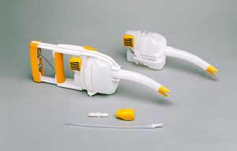
Бренд:
Laerdal

Полное описание

Аспиратор медицинский вакуумный в комплекте. Простой и эффективный аспиратор первой помощи и надежный резерв для работников неотложной помощи.
Аспиратор V-VAC работает, когда Вы сжимаете рукоятку! Управление одной рукой.
- Регулировка аспирации с большим и низким разрежением.
- Продуктивность: максимальное разрежение превышает 380 мм рт. ст.
- Пиковый поток воздуха более 70 л/мин.
- Имеет уникальный незасоряемый наконечник (клапан всасывания).
- Соединение с разными катетерами.
- Одноразовый цельный контейнер содержит новый чистый насос, клапан и трубку аспиратора.
- Рукоятку многократного использования можно погружать в раствор при обработке.
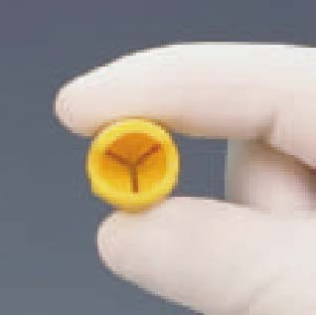 | Мягкий наконечник засасывающего клапана имеет глубокие разрезы для предотвращения окклюзии трубки, он сделан из мягкого материала и атравматичен для тканей глотки.  Клапан препятствует обратному оттоку аспирированного материала.
Основной комплект аспиратора V-VAC для пациентов включает:
- рукоятку
- 2 сменных контейнера
- короткий катетер аспирации с адаптером наконечника
- коннектор для соединения со стандартным аспирационным катетером
- руководство по использованию

